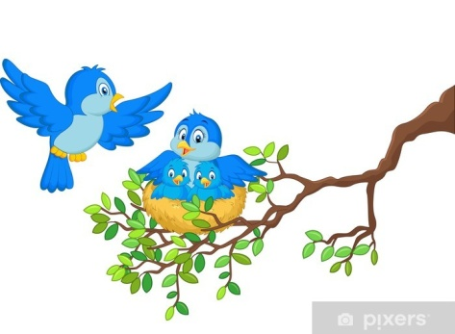

Czwartek – 08.04.2021

- Zabawa doskonaląca spostrzegawczość „Którego ptaka brakuje?”
Zdjęcia kilku wybranych ptaków, np.: bociana, skowronka, jaskółki, czajki. Rodzic pokazuje dziecku zdjęcia ptaków (wspólnie nazwijcie te ptaki). Następnie dziecko zamyka oczy. Rodzic zasłania jedno zdjęcie. Dziecko odgaduje, który ptak odfrunął (karta pracy znajduje się poniżej).

- Ptasie gniazda
Wysłuchanie wiersza K. Datkun- Czerniak „Drzewo zaprasza”

- Nie chcę być samotne- Zapraszam was, ptaki,
Drzewo zaszumiało. wijcie tutaj gniazda,
- W moich gęstych liściach bo dla wszystkich ptaków
Miejsca jest niemało. zieleń ma przyjazna.

Po przeczytaniu wiersza pytamy dziecko:
- kogo zapraszało drzewo?
- po co drzewo zapraszało ptaki?

Proponuję obejrzenie filmu edukacyjnego
„Sekretne życie ptaków – obrazek 4”.
https://www.youtube.com/watch?v=2R_YAS_kvxo
omawiamy treść filmu:
- co buduje ptak, by chować pisklęta? (gniazdo)
- z czego ptaki budują gniazda? (do budowy gniazd ptaki wykorzystują: trawę, gałązki, liście, piórka, mech, porosty, itp.)
- czym jest dla ptaków gniazdo? (domem)
- z czego wykluwają się młode ptaszki? ( z jaj)

- Zabawa ruchowa „Ptaszek do gniazda”
Na podłodze układamy gniazdko np. z szalika. Dziecko wchodzi do „gniazda” – na sygnał (rytmiczne uderzanie klockami) dziecko naśladując lot ptaka, biega na palcach zgodnie z granym rytmem. Na mocne uderzenie – „ptaszek” szybko wraca do „gniazda”. Zabawę można powtórzyć lub zamienić się rolami – dziecko gra – mama biega.

- Praca plastyczna „Ptaszek w gniazdku”.
- przygotuj kolorową kartkę i kredki,
- na kartce kreśl okręgi różnej wielkości do momentu aż utworzy się gniazdko,
- pokoloruj ptaszka, a następnie go wytnij (pamiętaj o prawidłowym trzymaniu kredki i nożyczek ;) ) – karta z obrazkiem ptaszka znajduje się poniżej,
- przyklej ptaszka w gniazdku i praca gotowa! Możesz dodatkowo ozdobić pracę wyciętymi z papieru jajeczkami i listkami.

Przykładowa praca:

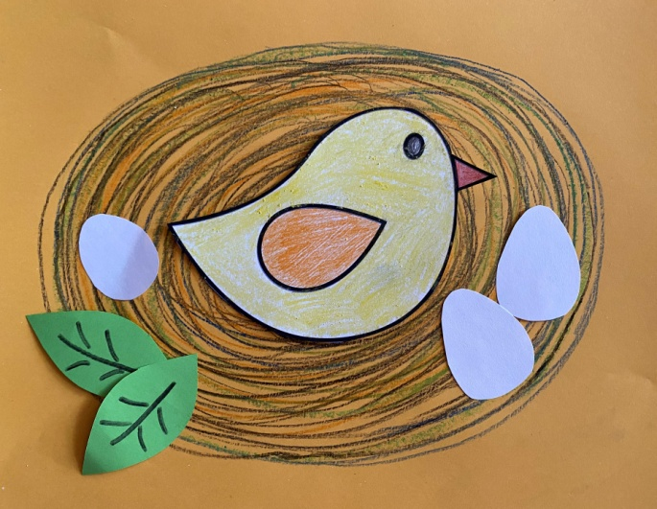

Dla chętnych: karty pracy znajdujące się poniżej

Czas na zabawy na powietrzu!

Powodzenia,
do jutra!

